ZAMAN ÖLÇÜLERİ
1-Aşağıdaki boşlukları uygun sayılarla tamamlayınız.
- Dünyanın güneş etrafında bir tam dönüşüne ……………………….denir.
- Bir yılda …………..mevsim vardır.
- Eylül, ekim ve kasım ……………………………mevsiminin aylarıdır.
- Aralık, Ocak ve Şubat …………………mevsiminin aylarıdır.
- Her mevsimde………ay vardır.
- Sonbahar mevsiminden sonra…………………………mevsimi başlar.
- İlkbahar mevsiminden sonra…………………………mevsimi başlar.
- Kış mevsimi,………………………. ile …………………………mevsimleri arasında kalır.
- Yaz mevsimi,….. ……………………. ile ………………………mevsimleri arasında kalır.
- İlkbahar mevsiminden önce…………………………mevsimi yaşanır.
- Yılın ilk ayı ……………………….ayıdır.
- Yılın 6. ayı ………………………..ayıdır.
- Nisan ayından önce………………..ayı gelir.
- Ağustos ayından sonra………….ayı gelir.
- Yılın son ayı…………………..ayıdır.
- Şubat ayı her 4 yılda bir …….. gün çeker.
- Bir yılda ………..hafta vardır. Bir ayda………….hafta vardır.
- Bir ay………………….gündür. Bir hafta……………….gündür.
- Haftanın ilk iş günü …………………dir.Tatil günleri ……………..…….ve …..………dır.
- Bu gün salı ise yarın günlerden………………………dır.
- Dün perşembe ise ,bu gün …………………..dır.
- Bugün günlerden Pazar ise, ertesi gün…………………..olur.
- Bugün günlerden Cuma ise, dün değil önce ki gün…………………………olur.
- Dünyamız kendi ekseni etrafındaki dönüşünü 24 saatte tamamlar.Buna bir ……………. diyoruz.
- Saat kadranı üzerindeki kısa kola…………………,uzun kola……………………denir.
- Bir saat ……..dakikadır. Yarım saat ……………dakika, çeyrek saat……..dakikadır.
- Bir saatin içinde ……….yarım.,……… çeyrek saatlik zaman dilimi vardır.
- Saat üzerinde akrep …………başlarını, yelkovan ise …………………..gösterir.
- Saat üzerinde 1’den ……… kadar rakamla vardır.

ZAMAN ÖLÇÜLERİNİ TANIYALIM
Tabloda verilen sözcükleri bulmacadan bularak işaretleyiniz. Geriye kalan harfleri sırasıyla yazarsanız bir Atasözü bulacaksınız.

ASIR | YIL | MEVSİM | AY | HAFTA
TAKVİM | İLKBAHAR | YAZ | SONBAHAR | KIŞ
PERŞEMBE | CUMA | CUMARTESİ | PAZAR | OCAK
MAYIS | HAZİRAN | TEMMUZ | AĞUSTOS | EYLÜL
SABAH | ÖĞLE | İKİNDİ | AKŞAM | YATSI
GÜN | SANİYE | KASIM | NİSAN | YELKOVAN
PAZARTESİ | SAAT | SALİSE | ARALIK | GÜNDÜZ
ŞUBAT | SALI | DAKİKA | TATİL | GECE
EKİM | MART | ÇARŞAMBA | AKREP | İMSAK

B | S | O | N | B | A | H | A | R | S | Y | I | P | Ç | A | Y
H | C | A | S | A | A | T | S | K | A | A | G | A | K | Ç | Y
A | U | O | T | A | N | Ö | A | T | L | Z | Ü | Z | I | A | A
F | M | C | E | H | İ | Ğ | N | A | İ | A | N | A | Ş | R | K
T | A | A | M | A | S | L | İ | T | S | S | D | R | Y | Ş | R
A | R | K | M | Z | A | E | Y | İ | E | I | Ü | A | E | A | E
S | D | I | U | İ | N | G | E | L | E | R | Z | M | L | M | P
P | A | E | Z | R | M | E | V | S | İ | M | Ç | A | K | B | E
A | K | K | R | A | D | S | A | B | A | H | G | Y | O | A | S
Z | İ | İ | İ | N | Y | A | T | S | I | L | Ü | I | V | Y | A
A | K | M | İ | L | K | B | A | H | A | R | N | S | A | T | L
R | A | A | C | U | M | A | R | T | E | S | İ | R | N | A | I
T | A | Ş | U | B | A | T | S | A | R | A | L | I | K | K | I
E | P | E | R | Ş | E | M | B | E | A | K | Ş | A | M | V | Y
S | G | M | A | R | T | E | A | Ğ | U | S | T | O | S | İ | I
İ | K | A | S | I | M | İ | K | İ | N | D | İ | Ç | M | M | L
E | E | Y | L | Ü | L | Z | İ | M | S | A | K | G | E | C | E

ATASÖZÜ
ANLAMI : Söz bedene değil ruha etki eder. Ruh bu sözlerin etkilerinden kolay kolay kurtulamaz. Acı ve kötü sözler söyleyerek dostlarımızı yaralamaktan kaçınmalıyız
ŞİİRİN ANA DUYGUSU VE KONUSU TEST ÇALIŞMASI
**Yandaki şiirin ana duygusu aşağıdakilerden hangisidir?
A) Neşeli olmak
B) Bilginin önemi
C) Okul sevgisi
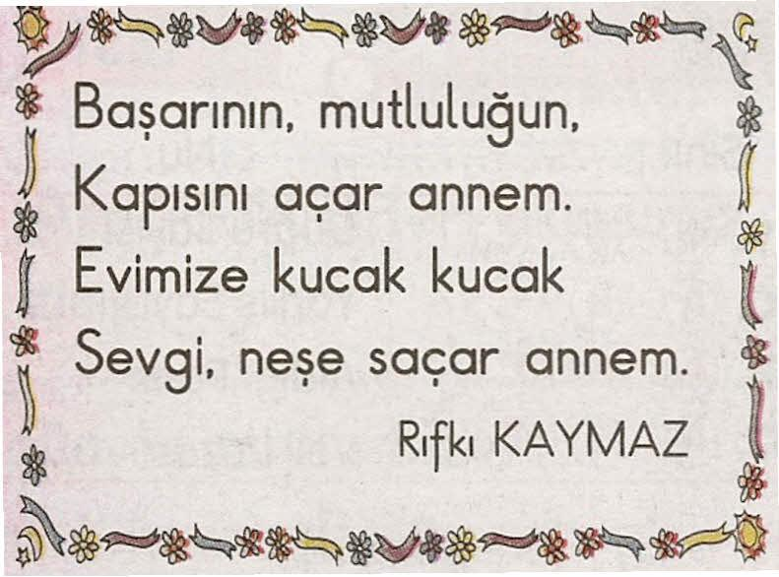
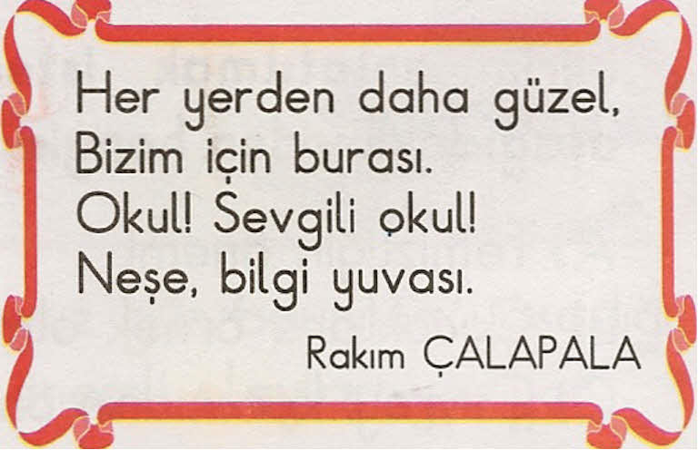
Tam dört balon
Aldı babam
Ne sevindim
Anlatamam
** Yandaki şiirin ana duygusu aşağıdakilerden hangisidir?
A) Babaya duyulan sevgi
B) Balona sahip olmanın verdiği mutluluk
C) Baloncuya duyulan sevgi
Yüzlerce faydası var, Önemini bilmeli. Yurdunu seven insan, Ormanı da sevmeli.
Mustafa YILMAZKAYA
** Yandaki şiirin ana duysusu aşağıdakilerden hangisidir?
A) Ormanın önemi B) Çocuk sevgisi C) Ağaç dikmek
**Yandaki şiirin ana duygusu hangisidir?
A) Başarının yolları
B) Anne sevgisi
C) Mutluluğun önemi
Anlaşılan yaz bu giden Dağların ardına çekilen yaz. Kalın giyinin çocuklar,
İşte geliyor sonbahar.
Adnan ÇAKMAKÇIOĞLU
**Yandaki şiirin konusu aşağıdakilerden hangisidir?
A) Yaz tatili
B) Kalın giysiler . C) Sonbaharın gelişi

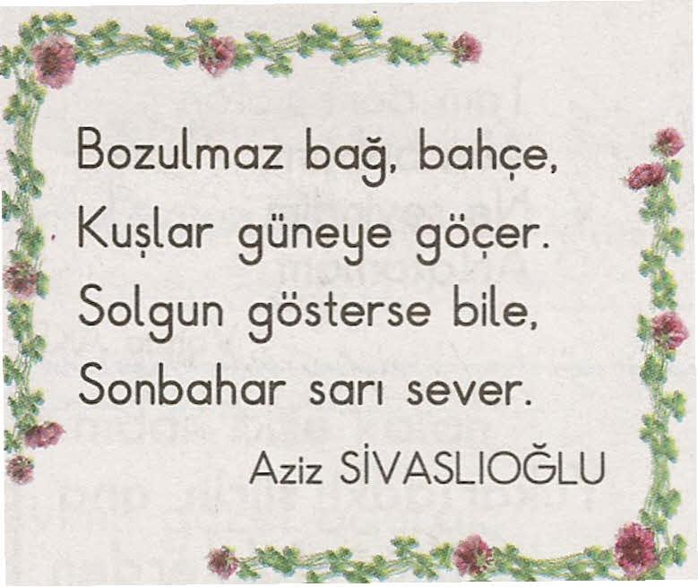

** Yandaki şiirin konusu aşağıdakilerden hangisidir?
A) Sonbahar
B) Göçmen kuşlar C) Bağ, bahçe

ŞİİRİN ANA DUYGUSU VE KONUSU TEST ÇALIŞMASI
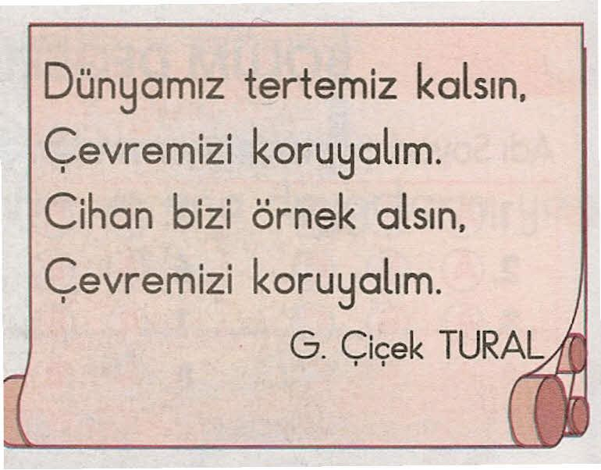
** Şiirde anlatılmak istenen aşağıdakilerden hangisidir?
A) Temizliğin önemi
B) Çocuklara örnek olmak C) Çevreyi korumanın önemi

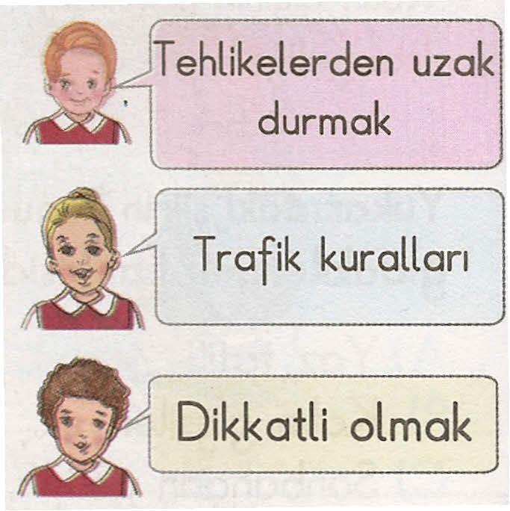
A)
B)
C)

**Yandaki şiirin konusunu çocuklardan hangisi ifade etmiştir?

Sağdan yürü kaldırımda. Dikkatli ol her adımda. Eğer kurallara uyarsan Tehlike yok hayatında.
İbrahim ŞİMŞEK

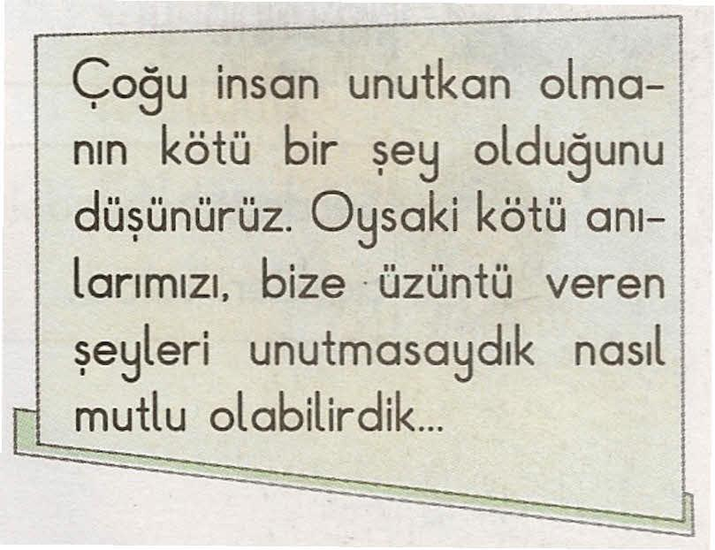
** Metnin ana düşüncesi aşağıdakilerden hangisidir
A) Unutkanlık iyi bir şeydir. B) Unutkan insanlar daha mutludur.
C) Unutkanlığın iyi yönleri de vardır.

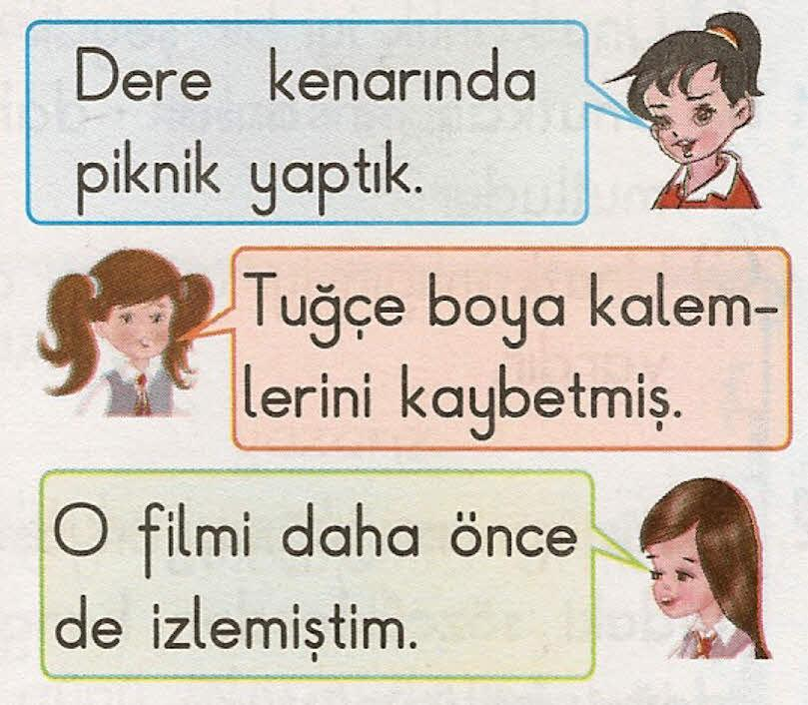
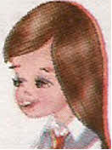
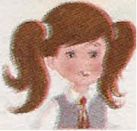
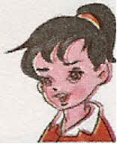
** Hangi çocuğun konuşmasında olayın geçtiği yer belirtilmiştir?
B)
C)
A)

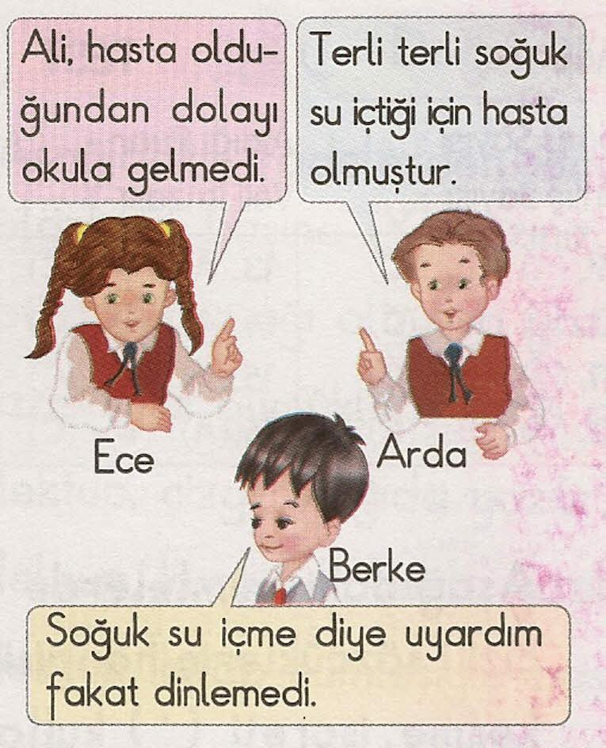
** Hangisinin sözlerinde sebep - sonuç ilişkisi yoktur? "
A) Berke B) Ece C)Arda

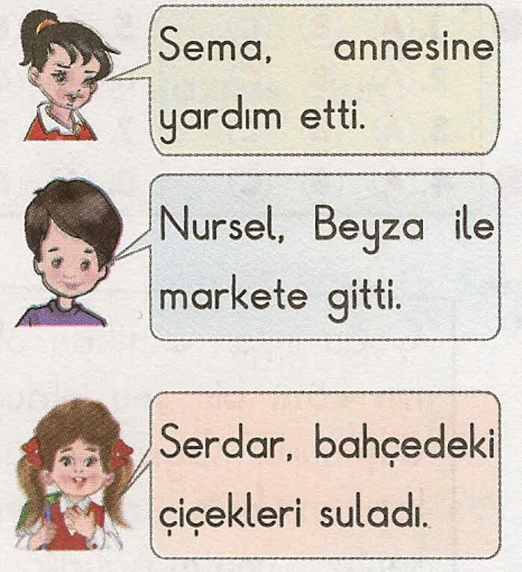
**Hangi çocuğun cümlesinde "kim, kiminle, nereye" sorularının yanıtı vardır?
A)
B)
C)

